Resolución del Pleno del Instituto de Transparencia, Acceso a la Información Pública y Protección de Datos Personales del Estado de México y Municipios, con domicilio en Metepec, Estado de México, de fecha siete de abril de dos mil veintiuno.

VISTO el expediente formado con motivo del recurso de revisión 00182/INFOEM/IP/RR/2021, promovido por el C. xxxxx xxxxx xxxxx, en lo sucesivo EL RECURRENTE, en contra de la respuesta Ayuntamiento de Temamatla, en lo sucesivo EL SUJETO OBLIGADO, se procede a dictar la presente resolución con base en lo siguiente:

RESULTANDO

I. En fecha veinticuatro de noviembre de dos mil veinte, EL RECURRENTE presentó a través del Sistema de Acceso a la Información Mexiquense, en lo subsecuente EL SAIMEX ante EL SUJETO OBLIGADO, la solicitud de acceso a la información pública, a la que se le asignó el número de expediente 00118/TEMAMATL/IP/2020, mediante la cual requirió vía SAIMEX, lo siguiente:

“Solicito su POA de obras del 2020 Solicito las obras que se estén realizando en el municipio que avance tiene, que empresa la está realizando, cuánto se le ha pagado, su currículo de la empresa Solicito los currículos de las empresas que han participado en concurso de obra, que este realizando obra para el municipio, que allan realizado obra en el municipio en 2019, 2020.” (sic)

II. En cumplimiento al artículo 162 de la Ley de Transparencia y Acceso a la Información Pública del Estado de México y Municipios, el quince de diciembre de dos mil veinte, EL SUJETO OBLIGADO turnó mediante requerimiento, el contenido de la solicitud de información al Servidor Público Habilitado que consideró competente a efecto de que realizaran la búsqueda y localización de la misma, tal como se desprende a continuación:
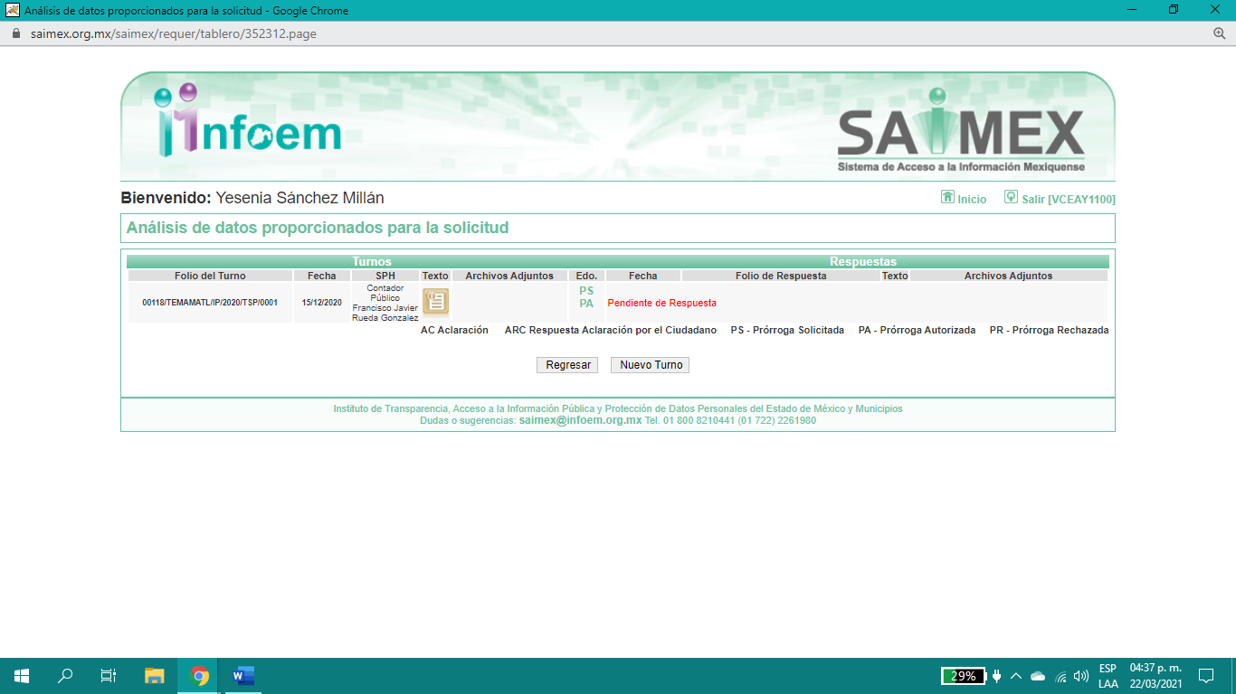

Es importante señalar que, el servidor público al que se le requirió la información, de la revisión realizada por esta Ponencia al Directorio de Servidores Públicos publicado en el portal electrónico que contiene la Información Pública de Oficio Mexiquense (IPOMEX), ostenta el cargo de Tesorero Municipal, tal y como se desprende:

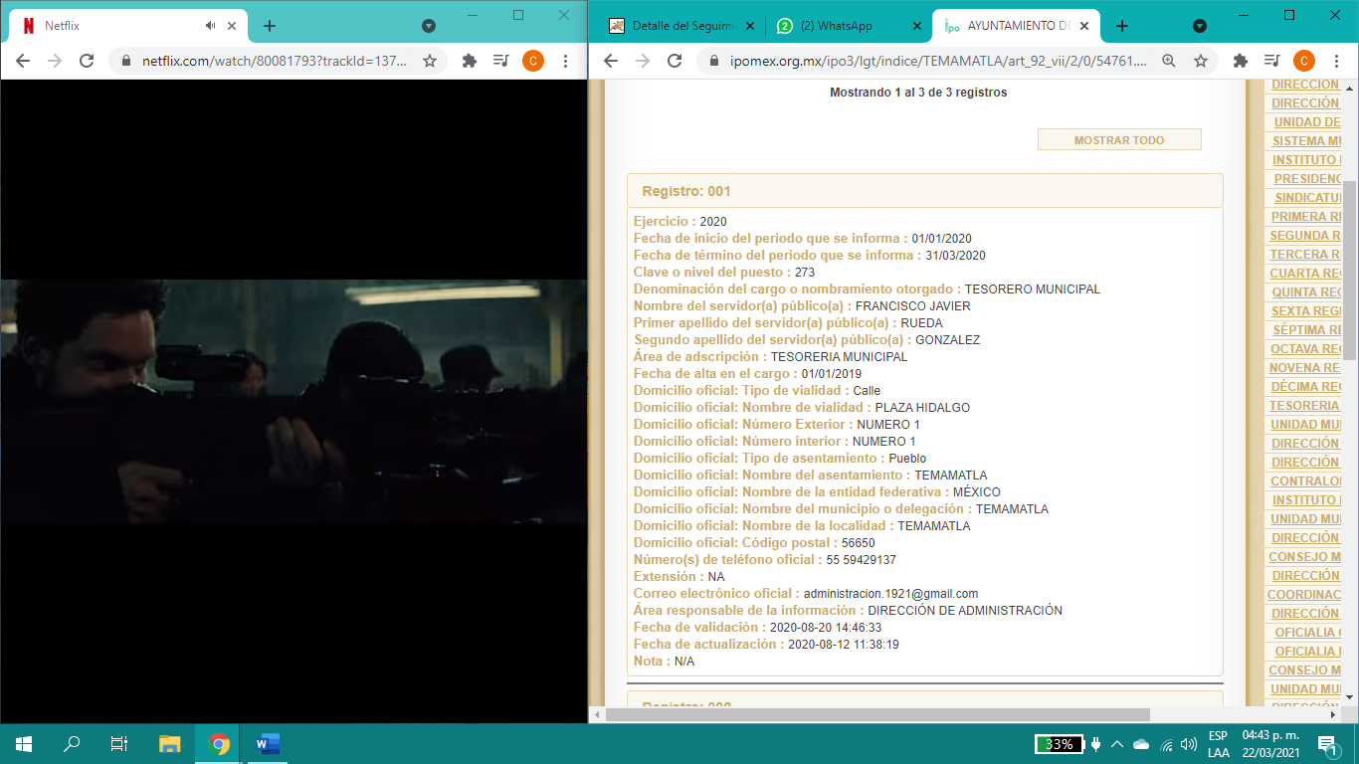

III. De las constancias que obran en EL SAIMEX, se advierte que el quince de diciembre de dos mil veinte, EL SUJETO OBLIGADO notificó una prórroga de siete días para dar respuesta a la solicitud de información planteada por EL RECURRENTE, en los siguientes términos:

“Con fundamento en el artículo 163 de la Ley de Transparencia y Acceso a la Información Pública del Estado de México y Municipios, se le hace de su conocimiento que el plazo de 15 días hábiles para atender su solicitud de información ha sido prorrogado por 7 días en virtud de las siguientes razones:
Se aprueba prorroga solicitada para los objetivos señalados” (sic)

Cabe hacer mención que la prórroga no cumple las formalidades que dispone la norma anteriormente citada; en virtud de que, la misma debe ser aprobada por el Comité de Transparencia y para que surta sus efectos legales debe de hacer del conocimiento de la misma al particular, por lo que no se da cumplimiento a lo establecido en la norma en cita.
IV. En fecha veintiuno de diciembre de dos mil veinte, el SUJETO OBLIGADO dio respuesta a la solicitud de información en los siguientes términos:

“…En respuesta a la solicitud recibida, nos permitimos hacer de su conocimiento que con fundamento en el artículo 53, Fracciones: II, V y VI de la Ley de Transparencia y Acceso a la Información Pública del Estado de México y Municipios, le contestamos que:

Estimado solicitante, este sujeto obligado se permite remitir la información solicitada, de ante mano me permito informarle que respecto a la situación que se esta viviendo a causa de la pandemia mundial por el nuevo corona-virus (COVID-19), Asi como el número de casos positivos registrado, ESTE SUJETO OBLIGADO, ESTA LABORANDO AL 60% EN LAS ACTIVIDADES CORRESPONDIENTES A SUS ÁREAS ADMINISTRATIVAS QUE LO CONFORMA. …” (sic)

Adjuntando a la respuesta, los archivos electrónicos denominados:

- “img129.jpg”: el cual contiene el oficio No. TEMA/UTAIP-2/118/2020, de fecha 30 de noviembre de 2020, cuyo contenido el Titular de la Unidad de Transparencia turna la solicitud de información al Servidor Público Competente para atender la misma.

- “img126.jpg”, “img127.jpg”, “img128.jpg”: en los cuales cuyo contenido de las imágenes forman el Oficio No. TEMA/DOP/274/2020 de fecha 02 de diciembre de 2020, emitido por el Director de Obras Públicas Servidor Público Habilitado por EL SUJETO OBLIGADO, en el que atiende la solicitud de información, mismo que no se inserta en razón de que fue puesto a disposición del particular y será análisis de estudio en el considerante correspondiente.

V. Inconforme por la respuesta del SUJETO OBLIGADO, el veintisiete de enero de dos mil veintiuno, EL RECURRENTE interpuso el recurso de revisión sujeto del presente estudio, el cual fue registrado en EL SAIMEX y se le asignó el número de expediente 00182/INFOEM/IP/RR/2021, en el que señaló como acto impugnado, así como, en las razones o motivos de inconformidad lo siguiente:

“no contestar la información en tiempo y forma establecida NADA CONTESTATN” (sic)

VI. El veintisiete de enero de dos mil veintiuno, el recurso de que se trata se envió electrónicamente al Instituto de Transparencia, Acceso a la Información Pública y Protección de Datos Personales del Estado de México y Municipios y con fundamento en el artículo 185, fracción I de la Ley de Transparencia y Acceso a la Información Pública del Estado de México y Municipios, se turnó, a través del SAIMEX, a la Comisionada EVA ABAID YAPUR, a efecto de decretar su admisión o desechamiento.

VII. De las constancias del expediente electrónico del SAIMEX, se advierte que en fecha tres de febrero de dos mil veintiuno, se acordó la admisión a trámite del recurso de revisión que nos ocupa; así como la integración del expediente respectivo, mismo que se puso a disposición de las partes, para que en un plazo máximo de siete días hábiles conforme a lo dispuesto por el artículo 185 de la Ley de Transparencia y Acceso a la Información Pública del Estado de México y Municipios, manifestaran lo que a su derecho conviniera, a efecto de presentar pruebas y alegatos; así como para que EL SUJETO OBLIGADO rindiera su Informe Justificado.

VIII. Conforme a las constancias del SAIMEX se desprende que atento a lo dispuesto en el artículo 185 de la Ley de Transparencia y Acceso a la Información Pública del Estado de México y Municipios, dentro del término legalmente concedido al RECURRENTE, éste no realizó manifestación alguna, ni presentó pruebas o alegatos, así como tampoco EL SUJETO OBLIGADO rindió su Informe Justificado, tal y como se aprecia en la siguiente imagen:

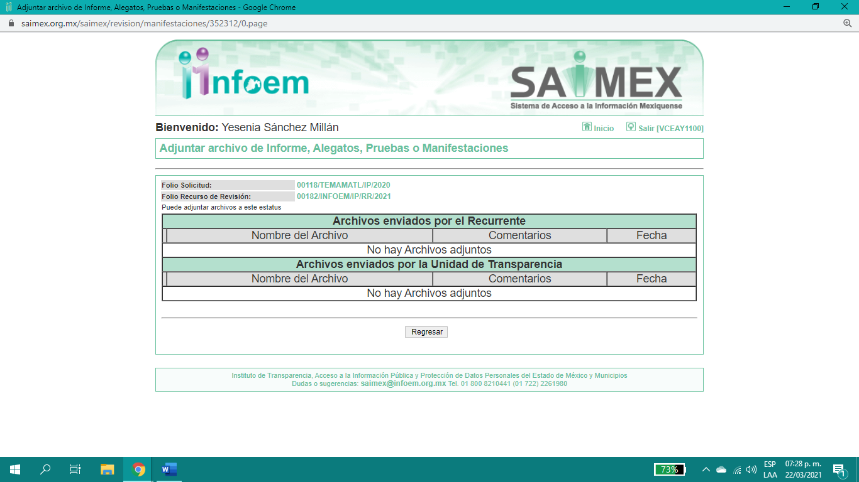

IX. Transcurrido el plazo señalado en el párrafo anterior y, una vez analizado el estado procesal que guarda el expediente, el diecinueve de febrero de dos mil veintiuno, la Comisionada Ponente acordó el cierre de instrucción, así como la remisión del mismo a efecto de ser resuelto, de conformidad con lo establecido en el artículo 185, fracciones VI y VIII de la Ley de Transparencia y Acceso a la Información Pública del Estado de México y Municipios.

X. El veinticinco de marzo de dos mil veinte, se acordó ampliar el plazo para resolver el recurso de revisión de mérito, por un periodo de hasta quince días hábiles, de conformidad con el artículo 181, tercer párrafo de la Ley de Transparencia y Acceso a la Información Pública del Estado de México y Municipios; y

CONSIDERANDO

- Competencia. Este Instituto de Transparencia, Acceso a la Información Pública y Protección de Datos Personales del Estado de México y Municipios, es competente para conocer y resolver el presente recurso de revisión, conforme a lo dispuesto en los artículos 6, Apartado A de la Constitución Política de los Estados Unidos Mexicanos; 5, párrafos trigésimo, trigésimo primero y trigésimo segundo, fracciones IV y V de la Constitución Política del Estado Libre y Soberano de México; 2 fracción II, 13, 29, 36, fracciones I y II, 176, 178, 179, 181 párrafo tercero y 185 de la Ley de Transparencia y Acceso a la Información Pública del Estado de México y Municipios; y 9, fracciones I y XXIV y 11 del Reglamento Interior del Instituto de Transparencia, Acceso a la Información Pública y Protección de Datos Personales del Estado de México y Municipios.
Aunado a lo anterior, este Órgano Garante estima pertinente realizar un pronunciamiento ya que consientes de la situación que se vive en la actualidad a fin de otorgarle a los ciudadanos herramientas ágiles y accesibles para el ejercicio de los derechos humanos que se tutelan, se considera que a pesar de las condiciones a las que nos enfrentamos, se cuentan con las herramientas técnicas y tecnológicas necesarias que eviten mermar el ejercicio de los derechos correspondientes, sin que ello implique el poner en riesgo el diverso derecho a la salud de todos los partícipes en los procesos que conllevan.
SEGUNDO. Interés. El recurso de revisión fue interpuesto por parte legítima, en atención a que se presentó por EL RECURRENTE, quien es la misma persona que formuló la solicitud de acceso a la información pública al SUJETO OBLIGADO.
TERCERO. Oportunidad. El recurso de revisión fue interpuesto dentro del plazo de quince días hábiles, contados a partir del día siguiente al en que EL RECURRENTE tuvo conocimiento de la respuesta impugnada; tal y como, lo prevé el artículo 178 de la Ley de Transparencia y Acceso a la Información Pública del Estado de México y Municipios, que establece:
“Artículo 178. El solicitante podrá interponer, por sí mismo o a través de su representante, de manera directa o por medios electrónicos, recurso de revisión ante el Instituto o ante la Unidad de Transparencia que haya conocido de la solicitud dentro de los quince días hábiles, siguientes a la fecha de la notificación de la respuesta.
A falta de respuesta del sujeto obligado, dentro de los plazos establecidos en esta Ley, a una solicitud de acceso a la información pública, el recurso podrá ser interpuesto en cualquier momento, acompañado con el documento que pruebe la fecha en que presentó la solicitud.
En el caso de que se interponga ante la Unidad de Transparencia, ésta deberá remitir el recurso de revisión al Instituto a más tardar al día siguiente de haberlo recibido.”
En esa tesitura, atendiendo a que EL SUJETO OBLIGADO notificó la respuesta a la solicitud de acceso a la información pública el día veintiuno de diciembre de dos mil veinte; así, el plazo de quince días hábiles que el artículo 178 de la Ley de la materia otorga al RECURRENTE para presentar el respectivo recurso de revisión, transcurrió del dieciocho de enero al ocho de febrero de dos mil veintiuno, sin contemplar en el cómputo los días veintitrés, veinticuatro, treinta y treinta y uno de enero, así mismo, seis y siete de febrero de dos mil veintiuno, por corresponder a sábados y domingos, considerados como días inhábiles, en términos del artículo 3, fracción X de la Ley de Transparencia y Acceso a la Información Pública del Estado de México y Municipios; así como, el día uno de febrero de dos mil veintiuno, por ser considerado como día inhábil por suspensión de labores en términos del Calendario Oficial en Materia de Transparencia, Acceso a la Información Pública y Protección de Datos Personales del Estado de México y Municipios, así como de labores del Instituto para el año dos mil veintiuno y enero de dos mil veintidós, publicado en el Periódico Oficial “Gaceta del Gobierno”, el ocho de enero de dos mil veintiuno.

En ese tenor, si el recurso de revisión que nos ocupa, se interpuso el veintisiete de enero de dos mil veintiuno, éste se encuentra dentro de los márgenes temporales previstos en el citado precepto legal y, por tanto, se considera oportuno.

CUARTO. Procedibilidad. Del análisis efectuado se advierte que resulta procedente la interposición de los recursos y se concluye la acreditación plena de todos y cada uno de los elementos formales exigidos por el artículo 180 de la Ley de Transparencia y Acceso a la Información Pública del Estado de México y Municipios, en atención a que fueron presentados mediante el formato visible en EL SAIMEX.

QUINTO. Estudio y resolución del asunto. Del análisis efectuado se advierte que el recurso de revisión de que se trata es procedente; toda vez, que se actualiza la hipótesis prevista en la fracción V del artículo 179 de la Ley de la materia, que a la letra indica:

“Artículo 179. El recurso de revisión es un medio de protección que la Ley otorga a los particulares, para hacer valer su derecho de acceso a la información pública, y procederá en contra de las siguientes causas:
. . .
V. La entrega de información incompleta;”

(Énfasis añadido)

El precepto legal antes citado, establece como supuesto de procedencia del recurso de revisión, la entrega de información incompleta por parte del SUJETO OBLIGADO, situación que se actualiza en el presente caso, en razón a que mediante respuesta sólo proporcionó información parcial, pronunciándose al respecto tan solo sobre las obras públicas realizadas durante el año 2020, así como su avance y la empresa que lleva a cabo dicha obra; por lo anterior, se precisa que se dejó en un estado del incertidumbre del derecho de acceso a la información pública del particular.
Para ilustrar dicha actualización, debemos recordar que el hoy RECURRENTE en la solicitud de acceso a la información pública, requirió del SUJETO OBLIGADO, vía EL SAIMEX, lo siguiente:
- Programa Anual de Obras del año 2020.

- De las obras que se estén realizando en el municipio:
- avance,
- empresa que está realizando la obra,
- cuánto se le ha pagado y
- currículo de la empresa.

- Los currículos de las empresas que han realizado obras públicas durante el periodo de 2019 y 2020.
A lo anterior, el Director de Obras Publicas Servidor Público Habilitado por EL SUJETO OBLIGADO mediante respuesta descrita en el Resultando IV, en el que entrega un listado relacionado a las obras públicas que se realizaron durante el periodo de 2020 de los recursos Programa de Acciones Para el Desarrollo (PAD, Fondo de Aportaciones para la Infraestructura Social Municipal y de las Demarcaciones Territoriales del Distrito Federal y Fondo Estatal de Fortalecimiento Municipal (FEFOM), así como el avance respectivo y la empresa que se ha encargado de realizar las mismas, para mayor referencia se adjunta la respuesta:


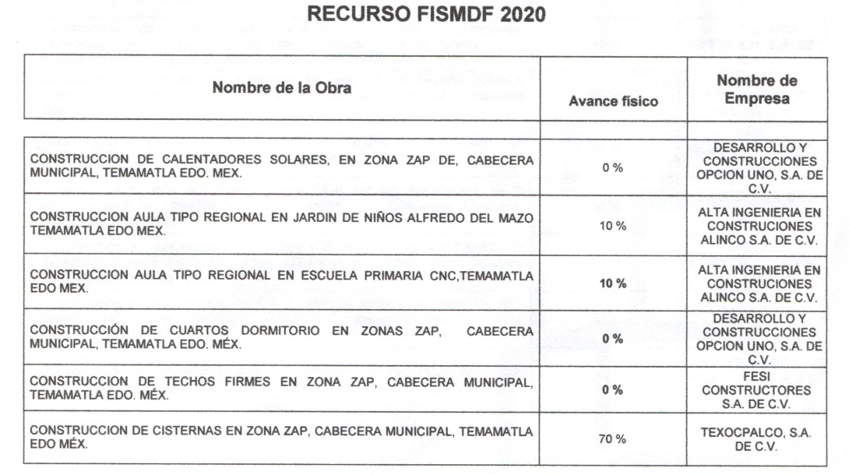
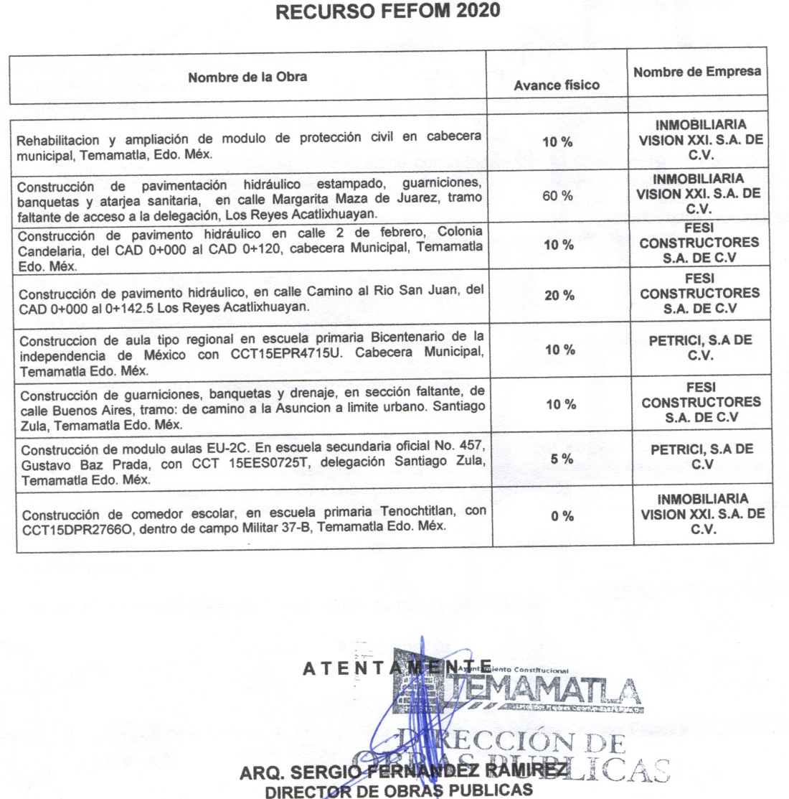
Inconforme con la respuesta, el RECURRENTE, procedió a interponer el presente recurso de revisión, señalando como acto impugnado, así como, en las razones o motivos de inconformidad, que no se cumplió en tiempo y forma con la respuesta, así que no se le otorga ninguna respuesta; ahora bien, de las manifestaciones impugnadas por el particular, las mismas resultan parcialmente fundadas en razón de que EL SUJETO OBLIGADO rindió su respuesta en tiempo.

Acto seguido, durante la etapa de instrucción EL SUJETO OBLIGADO fue omiso al entregar su Informe Justificado, de igual modo, el particular no rindió pruebas o alegatos que a su derecho conviniera.

Bajo ese contexto, este Instituto analizó la totalidad de constancias que integran el expediente electrónico del SAIMEX y advirtió que las razones o motivos de inconformidad hechos valer por EL RECURRENTE devienen parcialmente fundados, de acuerdo a las consideraciones de hecho y de derecho que a continuación se desagregan.
Precisado ello, se obvia el análisis de la competencia por parte del SUJETO OBLIGADO, para generar, administrar o poseer la información solicitada en el recurso que nos ocupa, dado que éste ha asumido la misma, mediante respuesta; sin embargo, no proporcionó la información completa al RECURRENTE; por lo que, ante tales pronunciamientos se arriba a que genera, posee y administra la información requerida por el particular.
En este contexto, el hecho de que EL SUJETO OBLIGADO haya asumido contar con la información pública solicitada en el recurso que nos ocupa, acepta que es competente para generarla, poseerla y administrarla, en ejercicio de sus funciones de derecho público, motivo por el cual se actualiza el supuesto jurídico, previsto en el artículo 12 de la Ley de Transparencia y Acceso a la Información Pública del Estado de México y Municipios, que literalmente establece:

“Artículo 12. Quienes generen, recopilen, administren, manejen, procesen, archiven o conserven información pública serán responsables de la misma en los términos de las disposiciones jurídicas aplicables.

Los sujetos obligados sólo proporcionarán la información pública que se les requiera y que obre en sus archivos y en el estado en que ésta se encuentre. La obligación de proporcionar información no comprende el procesamiento de la misma, ni el presentarla conforme al interés del solicitante; no estarán obligados a generarla, resumirla, efectuar cálculos o practicar investigaciones.”

De hecho, el estudio de la naturaleza jurídica de la información pública solicitada, tiene por objeto determinar si ésta la genera, posee o administra EL SUJETO OBLIGADO; sin embargo, en aquellos casos en que éste la asume, implica que cuenta con dicha información; por consiguiente, a nada práctico nos conduciría su estudio, ya que se insiste, ésta fue asumida por el mismo, lo que implica que genera, posee y administra, en ejercicio de sus funciones de derecho público, motivo por el cual se actualiza el supuesto jurídico, previsto en el artículo 12 de la Ley de la materia, anteriormente referido.

Asimismo, no se omite comentar que, al haber existido un pronunciamiento por parte del SUJETO OBLIGADO mediante respuesta, a fin de dar atención a la solicitud planteada, este Instituto no está facultado para manifestarse sobre la veracidad de la información proporcionada, conforme al artículo 36 de la Ley de la Materia.
Sirve de sustento a lo anterior, el criterio 31/10 emitido por el entonces Instituto Federal de Acceso a la Información y Protección de Datos, ahora Instituto Nacional de Transparencia, Acceso a la Información y Protección de Datos Personales (INAI), el cual refiere:
“El Instituto Federal de Acceso a la Información y Protección de Datos no cuenta con facultades para pronunciarse respecto de la veracidad de los documentos proporcionados por los sujetos obligados. El Instituto Federal de Acceso a la Información y Protección de Datos es un órgano de la Administración Pública Federal con autonomía operativa, presupuestaria y de decisión, encargado de promover y difundir el ejercicio del derecho de acceso a la información; resolver sobre la negativa de las solicitudes de acceso a la información; y proteger los datos personales en poder de las dependencias y entidades. Sin embargo, no está facultado para pronunciarse sobre la veracidad de la información proporcionada por las autoridades en respuesta a las solicitudes de información que les presentan los particulares, en virtud de que en los artículos 49 y 50 de la Ley Federal de Transparencia y Acceso a la Información Pública Gubernamental no se prevé una causal que permita al Instituto Federal de Acceso a la Información y Protección de Datos conocer, vía recurso revisión, al respecto. Expedientes: 2440/07 Comisión Federal de Electricidad - Alonso Lujambio Irazábal 0113/09 Instituto de Seguridad y Servicios Sociales de los Trabajadores del Estado – Alonso Lujambio Irazábal 1624/09 Instituto Nacional para la Educación de los Adultos - María Marván Laborde 2395/09 Secretaría de Economía - María Marván Laborde 0837/10 Administración Portuaria Integral de Veracruz, S.A. de C.V. – María Marván Laborde
Criterio 31/10” (sic)

Ahora bien, es importante desglosar la información solicitada, con la remitida en respuesta, a efecto de verificar si EL SUJETO OBLIGADO satisfizo el derecho de acceso a la información del ahora RECURRENTE.
Solicitud | Respuesta | Colma
Programa Anual de Obra del año 2020. | Mediante respuesta el SUJETO OBLIGADO, no se pronunció al rubro | No colma
De las obras que se estén realizando en el municipio, el avance, empresa que está realizando la obra, cuánto se le ha pagado y currículo de la empresa. | Mediante respuesta el SUJETO OBLIGADO, se pronunció de manera parcial al rubro, así como se describió en líneas anteriores, es así que omitió rendir información acerca de cuánto se ha pagado por obra pública y el currículo de la empresa. | Parcialmente  colmado
Los currículos de las empresas que participaron y que se adjudicaron durante el periodo de 2019 y 2020. | Mediante respuesta el SUJETO OBLIGADO, no se pronunció al rubro solicitado. | No colma

En ese contexto, este Instituto analizó la totalidad de las constancias que integran el expediente electrónico del SAIMEX, y se concluye que la controversia en el presente asunto radica en que EL SUJETO OBLIGADO no satisfizo en su totalidad el derecho de acceso a la información pública del particular, en razón de que su respuesta resulta incompleta.

Primeramente, en relación al Programa Anual de Obra al ejercicio 2020, EL SUJETO OBLIGADO no se pronunció al respecto, es importante que genera, conserva y archiva información de acuerdo a lo siguiente; de acuerdo a los Lineamientos para la Entrega del Informe Mensual Municipal 2020, se estima que los Municipios tienen la obligación de entregar al Órgano Superior de Fiscalización del Estado de México, el avance del informe trimestral del programa anual de obras de acuerdo a lo establecido en los artículos 32 de la Ley de Fiscalización Superior del Estado de México y 350 del Código Financiero del Estado de México y Municipios y que en su contenido deberá incluir todas las obras que se consideraron, así, en caso de que exista alguna ampliación, reducción de recursos, así como creación y/o cancelación de obras, así como otros elementos importantes; por otra parte en los Lineamientos Para La Entrega Del Presupuesto De Egresos Municipal 2020, incluye los formatos presupuestarios de conformidad con la Ley de Disciplina Financiera de las Entidades Federativas y los Municipios y el Manual para la Planeación, Programación y Presupuesto de Egresos Municipal para el Ejercicio Fiscal 2020, para una mayor referencia se muestran en las imágenes de los lineamientos antes citados:
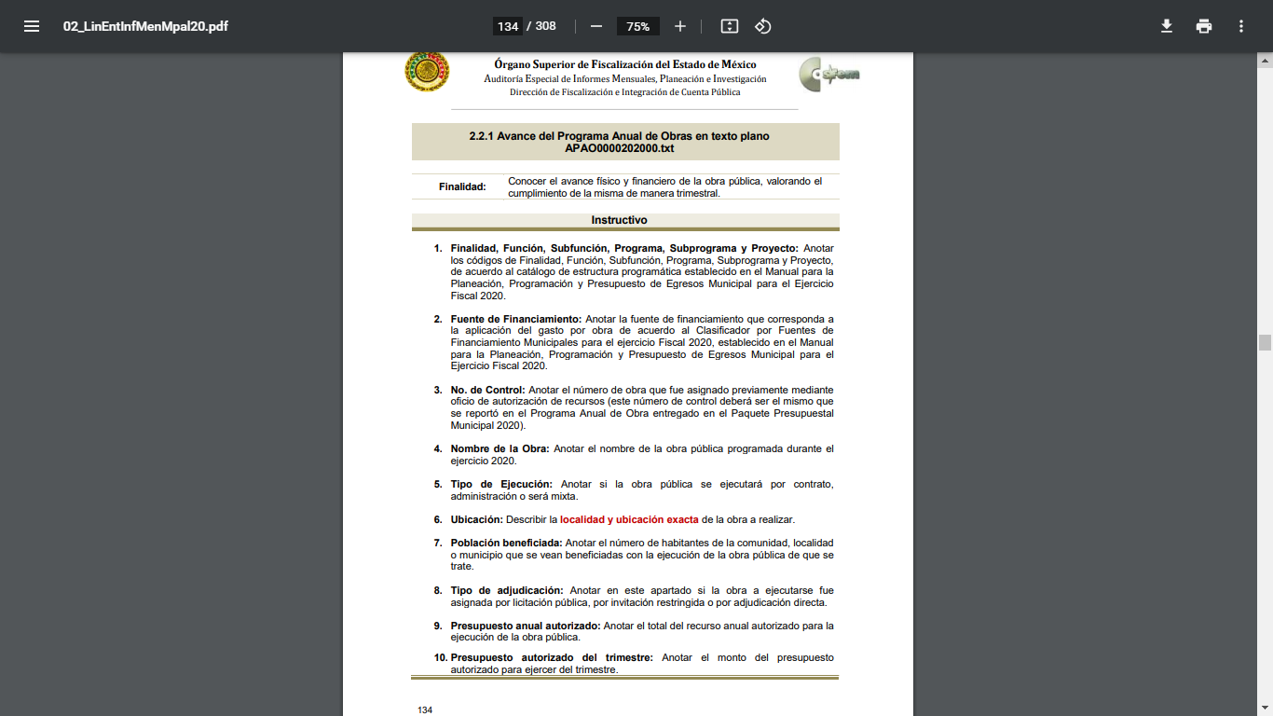
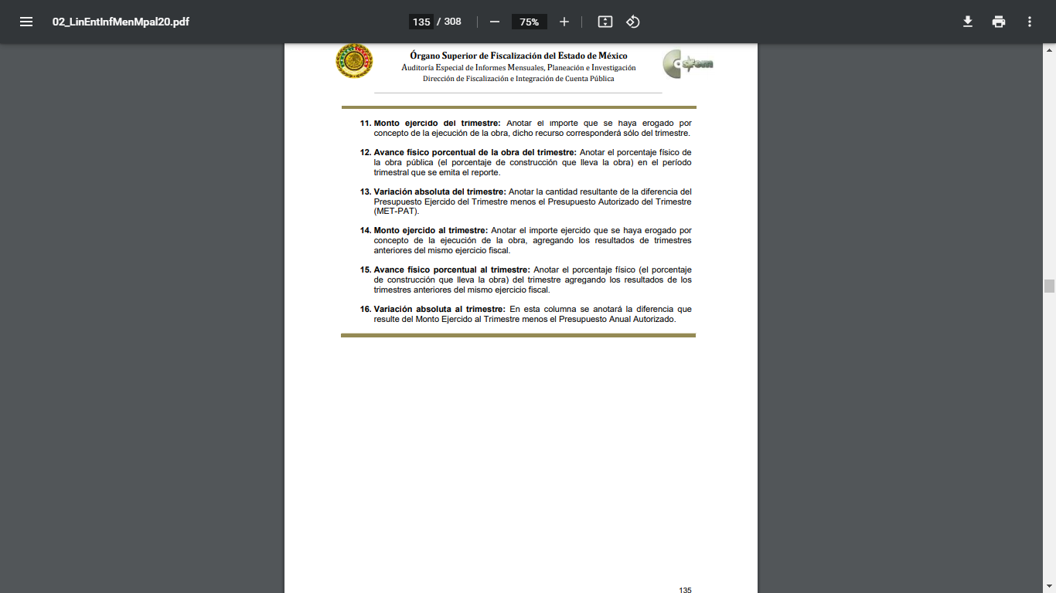
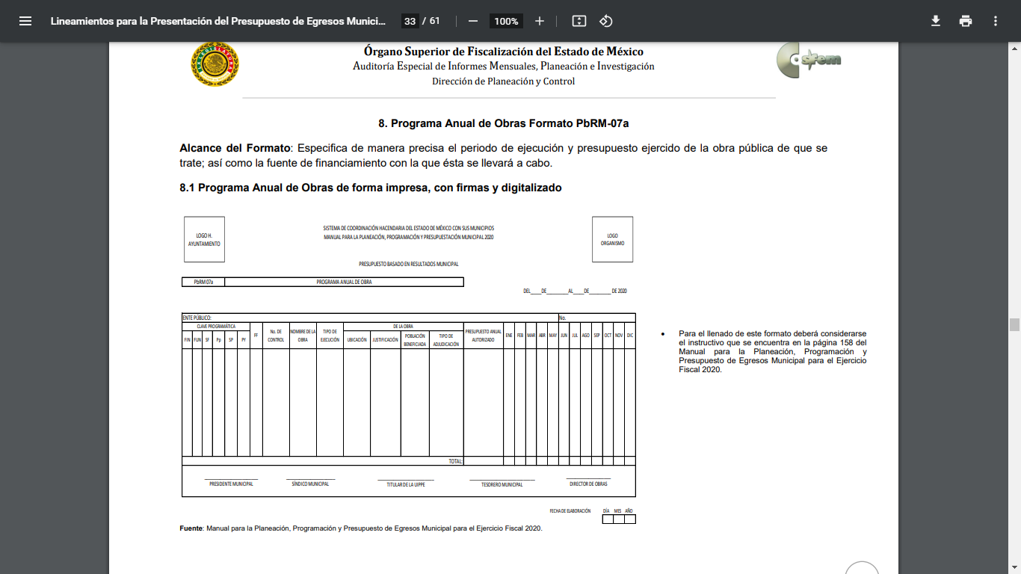
De las imágenes insertadas, queda asentado el Órgano Fiscalizador Estatal auxilia al los Municipios para la entrega del presupuesto describiendo el contenido y formatos, por tanto, este Órgano Garante, determina ordena al SUJETO OBLIGADO haga entrega del Programa Anual de Obras del periodo fiscal 2020, en versión publica de ser procedente.

En cuanto al monto pagado a las empresas que están realizando las obras públicas del año 2020, se precisa que se conlleva a la utilización recursos públicos, este Instituto, como ente Garante del derecho de acceso a la información, analizó el marco normativo que rige el actuar del SUJETO OBLIGADO y observó que la información requerida, invariablemente implica el uso y destino de recursos públicos; por ello, de conformidad con el artículo 24, fracción XVIII y articulo 92 de la Ley de Transparencia y Acceso a la Información Pública del Estado de México y Municipios, EL SUJETO OBLIGADO tiene la obligación de hacer pública toda aquella información relativa a los montos y las personas a quienes entreguen, por cualquier motivo, recursos públicos; así como, los informes que dichas personas les entreguen sobre el uso y destino de dichos recursos, para mayor referencia se cita el precepto legal:

“Artículo 24. Para el cumplimiento de los objetivos de esta Ley, los sujetos obligados deberán cumplir con las siguientes obligaciones, según corresponda, de acuerdo a su naturaleza:
(…)
XVIII. Hacer pública toda aquella información relativa a los montos y las personas a quienes entreguen, por cualquier motivo, recursos públicos, así como los informes que dichas personas les entreguen sobre el uso y destino de dichos recursos
(…)”
(énfasis añadido)
En esa virtud, es de reiterar que los documentos o comprobantes que amparan las erogaciones que se realizan con erario público tienen naturaleza análoga; pues, constituyen los medios idóneos de evidencia del gasto realizado con recursos públicos y que éstos deben ser generados al momento en que se efectúa la erogación correspondiente, lo que permite transparentar el actuar público.
Al respecto, conviene precisar que en el cumplimiento de los principios que rigen la función pública, la Constitución Política del Estado Libre y Soberano de México en su artículo 129 señala que los recursos económicos del Estado, de los Municipios; así como, de los Organismos Autónomos, se administrarán con eficiencia, eficacia y honradez, para cumplir con los objetivos y programas a los que estén destinados.
Asimismo, señala que todos los pagos se harán mediante orden escrita en la que se expresará la partida del presupuesto a cargo de la cual se realizan.
A este respecto, los artículos 31, fracciones XVIII y XIX y 95, fracciones I y IV de la Ley Orgánica Municipal del Estado de México disponen lo siguiente:
“Artículo 31.- Son atribuciones de los ayuntamientos:
(…)
XVIII. Administrar su hacienda en términos de ley, y controlar a través del presidente y síndico la aplicación del presupuesto de egresos del municipio;
(…)
XIX. Aprobar anualmente a más tardar el 20 de diciembre, su Presupuesto de Egresos, en base a los ingresos presupuestados para el ejercicio que corresponda, el cual podrá ser adecuado en función de las implicaciones que deriven de la aprobación de la Ley de Ingresos Municipal que haga la Legislatura, así como por la asignación de las participaciones y aportaciones federales y estatales
(…)
Artículo 95.- Son atribuciones del tesorero municipal:
I. Administrar la hacienda pública municipal, de conformidad con las disposiciones legales aplicables;
(…)
IV. Llevar los registros contables, financieros y administrativos de los ingresos, egresos, e inventarios;
(…)”
(Énfasis añadido)
De lo anterior se advierte que los ayuntamientos tienen la atribución de administrar libremente su hacienda y controlar la aplicación del presupuesto de egresos aprobado por dicho cuerpo colegiado, siendo atribución del Tesorero Municipal la de llevar los registros contables, financieros y administrativos de los ingresos, egresos e inventarios.
En este orden de ideas, es importante referir lo dispuesto en los artículos 342, 343, 344 y 345 del Código Financiero del Estado de México y Municipios, los cuales establecen las políticas que deben seguirse para llevar el registro contable y presupuestal de las operaciones financieras, en los siguientes términos:
“Artículo 342.- El registro contable del efecto patrimonial y presupuestal de las operaciones financieras, se realizará conforme al sistema y a las disposiciones que se aprueben en materia de planeación, programación, presupuestación, evaluación y contabilidad gubernamental.
(…)
Artículo 343.- El sistema de contabilidad debe diseñarse sobre base acumulativa total y operarse en forma que facilite la fiscalización de los activos, pasivos, ingresos, egresos y, en general, que posibilite medir la eficacia del gasto público, y contener las medidas de control interno que permitan verificar el registro de la totalidad de las operaciones financieras.
El sistema de contabilidad sobre base acumulativa total se sustentará en los postulados básicos y el marco conceptual de la contabilidad gubernamental.
Artículo 344.- Las Dependencias, Entidades Públicas y unidades administrativas registrarán contablemente el efecto patrimonial y presupuestal de las operaciones financieras que realicen, en el momento en que ocurran, con base en el sistema y políticas de registro establecidas, en el caso de los Municipios se hará por la Tesorería.
Derogado.
Todo registro contable y presupuestal deberá estar soportado con los documentos comprobatorios originales, los que deberán permanecer en custodia y conservación de las dependencias, entidades públicas y unidades administrativas que ejercieron el gasto, y a disposición del Órgano Superior de Fiscalización del Estado de México y de los órganos de control interno, por un término de cinco años contados a partir del ejercicio presupuestal siguiente al que corresponda, en el caso de los municipios se hará por la Tesorería.
(…)
Artículo 345.- Las Dependencias, Entidades Públicas y unidades administrativas deberán conservar la documentación contable del año en curso y la de ejercicios anteriores cuyas cuentas públicas hayan sido revisadas y fiscalizadas por la Legislatura, la remitirán en un plazo que no excederá de seis meses al Archivo Contable Gubernamental. Tratándose de los comprobantes fiscales digitales, estos deberán estar agregados en forma electrónica en cada póliza de registro contable.
El plazo señalado en el párrafo anterior, empezará a contar a partir de la publicación en el Periódico Oficial, del decreto correspondiente. “
(Énfasis añadido)
De una interpretación sistemática de los artículos transcritos, se desprende, que el registro contable del efecto patrimonial y presupuestal de las operaciones financieras se realizará conforme al sistema y a las disposiciones que se aprueben en materia de planeación, programación, presupuestación, evaluación y contabilidad gubernamental.
Al respecto, si bien es cierto que el Código Financiero del Estado de México y Municipios establece la obligación de los Municipios para llevar los registros contables y presupuestales; también lo es, que dicho ordenamiento jurídico no establece que debemos entender por registro contable y presupuestal; sin embargo, el “Glosario de Términos Administrativos”, emitido por el Instituto Nacional de Administración Pública, A.C. y el “Glosario de Términos para el Proceso de Planeación, Programación, Presupuestación y Evaluación en la Administración Pública”, elaborado por el Grupo de Trabajo de Sistemas de Información Financiera, Contable y Presupuestal de la Comisión Permanente de Funcionarios Fiscales del Instituto para el Desarrollo Técnico de las Haciendas Públicas (INDETEC) señalan las siguientes definiciones de las palabras registro contable y registro presupuestario:
“REGISTRO CONTABLE
Asiento que se realiza en los libros de contabilidad de las actividades relacionadas con el ingreso y egresos de un ente económico.”
“REGISTRO PRESUPUESTARIO
Asiento contable de las erogaciones realizadas por las dependencias y entidades con relación a la asignación, modificación y ejercicio de los recursos presupuestarios que se les hayan autorizado.”
Por otra parte, se establece que el sistema de contabilidad sobre base acumulativa total se sustentará en los principios de contabilidad gubernamental.
Igualmente, los preceptos legales citados señalan que los Sujetos Obligados deben contar con una unidad administrativa que registre contablemente el efecto patrimonial y presupuestal de las operaciones financieras que realizan, en el momento en que ocurran, con base en el sistema y políticas de registro establecidas.
Cabe destacar, que el ordenamiento legal en cita establece que todo registro contable y presupuestal deberá estar soportado con los documentos comprobatorios originales, los que deberán permanecer en custodia y conservación de la unidad administrativa correspondiente y a disposición del Órgano Superior de Fiscalización del Estado de México (OSFEM), por un término de cinco años contados a partir del ejercicio presupuestal siguiente al que corresponda.
Atento a lo anterior, es de referir que, en términos del penúltimo párrafo del artículo 23 de la Ley de Transparencia y Acceso a la Información Pública del Estado de México y Municipios, es deber de los Sujetos Obligados hacer pública toda la información relativa a los montos y personas a quienes se entreguen recursos públicos.
Aunado a lo anterior, este Instituto advirtió que de conformidad con lo dispuesto por los artículos 29 y 29-A del Código Fiscal de la Federación; así como, por la Resolución Miscelánea Fiscal para el ejercicio de 2019 y en atención a la información publicada por el Servicio de Administración Tributaria (SAT), ubicable en la liga electrónica: http://omawww.sat.gob.mx/factura/Paginas/solicita_requisitos.htm, las facturas deben reunir los siguientes requisitos:
- Clave del Registro Federal de Contribuyentes de quien los expida;
- Régimen Fiscal en que tributen conforme a la Ley del Impuesto Sobre la Renta;
- Sí se tiene más de un local o establecimiento, se deberá señalar el domicilio del local o establecimiento en el que se expidan las Facturas;
- Contener el número de folio asignado por el SAT y el sello digital del SAT;
- Sello digital del contribuyente que lo expide;
- Lugar y fecha de expedición;
- Clave del Registro Federal de Contribuyentes de la persona a favor de quien se expida;
- Cantidad, unidad de medida y clase de los bienes, mercancías o descripción del servicio o del uso o goce que amparen;
- Valor unitario consignado en número;
- Importe total señalado en número o en letra;
- Señalamiento expreso cuando la prestación se pague en una sola exhibición o en parcialidades;
- Cuando proceda, se indicará el monto de los impuestos trasladados, desglosados por tasa de impuesto y, en su caso, el monto de los impuestos retenidos;
- Forma en que se realizó el pago (efectivo, transferencia electrónica de fondos, cheque nominativos o tarjeta de débito, de crédito, de servicio o la denominada monedero electrónico que autorice el SAT);
- Número y fecha del documento aduanero, tratándose de ventas de primera mano de mercancías de importación;
- Fecha y hora de certificación;
- Número de serie del certificado digital del SAT con el que se realizó el sellado;
- Código de barras generado conforme al rubro I.D del Anexo 20 o el número de folio fiscal del comprobante;
- Número de serie del CSD del emisor y del SAT;
- La leyenda “Este documento es una representación impresa de un CFDI”;
- Fecha y hora de emisión y de certificación de la Factura; y,
- Cadena original del complemento de certificación digital del SAT.
Por tal motivo, EL SUJETO OBLIGADO pudiese satisfacer la solicitud de acceso a la información con la entrega de los documentos o comprobantes pagados por la contratación de las empresas para llevar a cabo las obras publicas correspondientes a al periodo de 2020, de ser procedente, en versión pública, cumpliendo con las formalidades que en líneas posteriores se estudiarán.
Por cuanto hace, a los currículos de las empresas participantes y adjudicadas para la realización de obras públicas del periodo 2019 y 2020, EL SUJETO OBLIGADO no se pronuncia al rubro solicitado, primeramente, debemos precisar que de acuerdo al 34 fracción XIII, 44, 46 fracción V, 86 y 216 del Reglamento del Libro Décimo Segundo del Código Administrativo del Estado de México, que en su tenor literal nos refiere lo siguiente:

“Artículo 34.- Las bases de licitación pública deberán contener, además de lo establecido en el Libro, lo siguiente:
XIII. La experiencia, capacidad técnica y financiera necesarias de acuerdo con las características, complejidad y magnitud de los trabajos; y la forma, datos y documentos con que los licitantes lo acreditarán;
Artículo 44.- En la propuesta, el licitante acreditará documentalmente: su existencia legal; su experiencia profesional; su capacidad técnica y financiera para revisar y/o formular: los análisis de conceptos, volúmenes, precios unitarios y programas de obra; y su compromiso para realizar en tiempo, forma y precio, la obra pública o servicio.

Artículo 46.- Atendiendo a las características, complejidad y magnitud de los trabajos, el convocante podrá requerir al licitante que en su propuesta incluya la documentación relacionada con su experiencia profesional:
V. Currículos de los profesionales al servicio del licitante con experiencia en obras de características técnicas y magnitud similares; identificando a los que se encargarán de la ejecución y administración de la obra;
Articulo 86.- En función de las características de los trabajos a realizar y a sus requerimientos de ejecución, las dependencias, entidades o ayuntamientos determinarán las características de experiencia, capacidad técnica y solvencia que deben reunir las personas que se invitarán al procedimiento de adjudicación.
Artículo 216.- Para designar al residente de obra, el contratante deberá prever que tenga los conocimientos, experiencia, habilidades y capacidad suficiente para administrar y dirigir los trabajos; considerando la formación profesional, la experiencia en administración y construcción de obras, el desarrollo profesional y el conocimiento de obras similares a las que se hará cargo. Para acreditar esto el servidor público designado deberá presentar la certificación de conocimientos y habilidades expedida en la materia.”

Ahora bien, dentro del reglamento citado, precisa que las empresas participantes y adjudicadas deben de presentar ante el las entidades administrativas su experiencia profesional acerca de las obras publicas que se convocan, por lo tanto, el Pleno de este Instituto, ordena AL SUJETO OBLIGADO la entrega de los documentos relacionados con la experiencia de las empresas contratadas derivado de los concursos de obra del año 2019 y 2020, en versión publica de ser procedente.

Dicho lo anterior, es importante señalar que, si EL SUJETO OBLIGADO advierte que dentro de la información que se ordena su entrega, se contienen datos personales que sean susceptibles de ser clasificados como confidenciales, de manera enunciativa mas no limitativa, tales como el domicilio de particulares, CURP o datos de identificación de particulares, no así del proveedor, deberá entregar la información de mérito en versión pública y emitir el Acuerdo de Clasificación en el que se sustenten dichas versiones públicas.

En ese sentido, es de precisar que la clasificación de la información no se da por el simple mandato de la Ley, sino que es necesario que EL SUJETO OBLIGADO cuando clasifique algún documento o información, ya sea todo o en parte, debe atender lo dispuesto por la Ley de la materia, siendo que dicha clasificación es un trabajo en conjunto tanto de los Servidores Públicos Habilitados, de las Unidades de Transparencia y del Comité de Transparencia del SUJETO OBLIGADO, teniendo el deber los primeros de ellos de presentar ante la Unidad de Transparencia la propuesta de la clasificación de la información, para que luego ésta se presente ante al Comité de Transparencia de así resultar procedente el proyecto de clasificación de la información y que finalmente sea éste último quien apruebe, modifique o revoque la misma.

Ahora bien, en términos del artículo 143 de la Ley de Transparencia y Acceso a la Información Pública del Estado de México y Municipios, se deberá proceder a clasificar la información requerida mediante las formalidades de Ley, es decir, que el Comité de Transparencia del SUJETO OBLIGADO emita el Acuerdo de Clasificación correspondiente debidamente fundado y motivado, en términos de los numerales 49, fracción VIII y 132, fracción II de la Ley de Transparencia y Acceso a la Información Pública del Estado de México y Municipios; así como, los numerales Cuarto al Octavo, Décimo, Décimo Primero, Quincuagésimo y Quincuagésimo Tercero de los Lineamientos Generales en materia de Clasificación y Desclasificación de la Información, así como para la elaboración de Versiones Públicas, que literalmente expresan:

Ley de Transparencia y Acceso a la Información Pública del Estado de México y Municipios

“Artículo 49. Los Comités de Transparencia tendrán las siguientes atribuciones:
VIII. Aprobar, modificar o revocar la clasificación de la información;
Artículo 132. La clasificación de la información se llevará a cabo en el momento en que:
[…]
II. Se determine mediante resolución de autoridad competente; o
Lineamientos Generales en materia de Clasificación y Desclasificación de la Información, así como para la elaboración de Versiones Públicas
“Cuarto. Para clasificar la información como reservada o confidencial, de manera total o parcial, el titular del área del sujeto obligado deberá atender lo dispuesto por el Título Sexto de la Ley General, en relación con las disposiciones contenidas en los presentes lineamientos, así como en aquellas disposiciones legales aplicables a la materia en el ámbito de sus respectivas competencias, en tanto estas últimas no contravengan lo dispuesto en la Ley General.
Los sujetos obligados deberán aplicar, de manera estricta, las excepciones al derecho de acceso a la información y sólo podrán invocarlas cuando acrediten su procedencia.
Quinto. La carga de la prueba para justificar toda negativa de acceso a la información, por actualizarse cualquiera de los supuestos de clasificación previstos en la Ley General, la Ley Federal y leyes estatales, corresponderá a los sujetos obligados, por lo que deberán fundar y motivar debidamente la clasificación de la información ante una solicitud de acceso o al momento en que generen versiones públicas para dar cumplimiento a las obligaciones de transparencia, observando lo dispuesto en la Ley General y las demás disposiciones aplicables en la materia.
Sexto. Los sujetos obligados no podrán emitir acuerdos de carácter general ni particular que clasifiquen documentos o expedientes como reservados, ni clasificar documentos antes de que se genere la información o cuando éstos no obren en sus archivos.
La clasificación de información se realizará conforme a un análisis caso por caso, mediante la aplicación de la prueba de daño y de interés público.
Séptimo. La clasificación de la información se llevará a cabo en el momento en que:
I. Se reciba una solicitud de acceso a la información;
II. Se determine mediante resolución de autoridad competente, o
III. Se generen versiones públicas para dar cumplimiento a las obligaciones de transparencia previstas en la Ley General, la Ley Federal y las correspondientes de las entidades federativas.
Los titulares de las áreas deberán revisar la clasificación al momento de la recepción de una solicitud de acceso a la información, para verificar si encuadra en una causal de reserva o de confidencialidad.
Octavo. Para fundar la clasificación de la información se debe señalar el artículo, fracción, inciso, párrafo o numeral de la ley o tratado internacional suscrito por el Estado mexicano que expresamente le otorga el carácter de reservada o confidencial.
Para motivar la clasificación se deberán señalar las razones o circunstancias especiales que lo llevaron a concluir que el caso particular se ajusta al supuesto previsto por la norma legal invocada como fundamento.
En caso de referirse a información reservada, la motivación de la clasificación también deberá comprender las circunstancias que justifican el establecimiento de determinado plazo de reserva.
Tratándose de información clasificada como confidencial respecto de la cual se haya determinado su conservación permanente por tener valor histórico, ésta conservará tal carácter de conformidad con la normativa aplicable en materia de archivos.
Los documentos contenidos en los archivos históricos y los identificados como históricos confidenciales no serán susceptibles de clasificación como reservados.
Décimo. Los titulares de las áreas, deberán tener conocimiento y llevar un registro del personal que, por la naturaleza de sus atribuciones, tenga acceso a los documentos clasificados. Asimismo, deberán asegurarse de que dicho personal cuente con los conocimientos técnicos y legales que le permitan manejar adecuadamente la información clasificada, en los términos de los Lineamientos para la Organización y Conservación de Archivos.
En ausencia de los titulares de las áreas, la información será clasificada o desclasificada por la persona que lo supla, en términos de la normativa que rija la actuación del sujeto obligado.
Décimo primero. En el intercambio de información entre sujetos obligados para el ejercicio de sus atribuciones, los documentos que se encuentren clasificados deberán llevar la leyenda correspondiente de conformidad con lo dispuesto en el Capítulo VIII de los presentes lineamientos.
[…]
CAPÍTULO VIII
DE LA LEYENDA DE CLASIFICACIÓN
Quincuagésimo. Los titulares de las áreas de los sujetos obligados podrán utilizar los formatos contenidos en el presente Capítulo como modelo para señalar la clasificación de documentos o expedientes, sin perjuicio de que establezcan los propios.
[…]
Quincuagésimo tercero. El formato para señalar la clasificación parcial de un documento, es el siguiente:

 | Concepto | Dónde:
Sello oficial o logotipo del sujeto obligado | Fecha de clasificación | Se anotará la fecha en la que el Comité de Transparencia confirmó la clasificación del documento, en su caso.
Sello oficial o logotipo del sujeto obligado | Área | Se señalará el nombre del área del cual es titular quien clasifica.
Sello oficial o logotipo del sujeto obligado | Información reservada | Se indicarán, en su caso, las partes o páginas del documento que se clasifican como reservadas. Si el documento fuera reservado en su totalidad, se anotarán todas las páginas que lo conforman. Si el documento no contiene información reservada, se tachará este apartado.
Sello oficial o logotipo del sujeto obligado | Periodo de reserva | Se anotará el número de años o meses por los que se mantendrá el documento o las partes del mismo como reservado.
Sello oficial o logotipo del sujeto obligado | Fundamento legal | Se señalará el nombre del ordenamiento, el o los artículos, fracción(es), párrafo(s) con base en los cuales se sustente la reserva.
Sello oficial o logotipo del sujeto obligado | Ampliación del periodo de reserva | En caso de haber solicitado la ampliación del periodo de reserva originalmente establecido, se deberá anotar el número de años o meses por los que se amplía la reserva.
Sello oficial o logotipo del sujeto obligado | Confidencial | Se indicarán, en su caso, las partes o páginas del documento que se clasifica como confidencial. Si el documento fuera confidencial en su totalidad, se anotarán todas las páginas que lo conforman. Si el documento no contiene información confidencial, se tachará este apartado.
Sello oficial o logotipo del sujeto obligado | Fundamento legal | Se señalará el nombre del ordenamiento, el o los artículos, fracción(es), párrafo(s) con base en los cuales se sustente la confidencialidad.
Sello oficial o logotipo del sujeto obligado | Rúbrica del titular del área | Rúbrica autógrafa de quien clasifica.
Sello oficial o logotipo del sujeto obligado | Fecha de desclasificación | Se anotará la fecha en que se desclasifica el documento.
Sello oficial o logotipo del sujeto obligado | Rúbrica y cargo del servidor público | Rúbrica autógrafa de quien desclasifica.
(Énfasis Añadido)

Así, este Órgano Garante de la Protección de Datos Personales no omite mencionar que, si dentro de la información que se ordena su entrega, EL SUJETO OBLIGADO advierte documentos que por su propia y especial naturaleza son privados, deberá efectuar el Acuerdo de Clasificación como confidencial, en términos de la legislación aplicable.
Por lo tanto, es importante reiterar que EL SUJETO OBLIGADO deberá seguir el procedimiento legal establecido para su clasificación, esto es, que su Comité de Transparencia emita un Acuerdo de Clasificación que cumpla con las formalidades antes citadas que la sustente, en el que se expongan los fundamentos y razones que llevaron a la autoridad a clasificar la información, de lo contrario, implica dejar al solicitante en estado de incertidumbre, al no conocer o comprender las razones por las que se clasifica la documentación respectiva, es decir, si no se exponen de manera puntual las razones de ello se estaría violentando el Derecho de Acceso a la información del solicitante.
En consecuencia, y en atención a las consideraciones antes señaladas, esta Ponencia Resolutora, en términos del artículo 186, fracción III de la Ley de Transparencia y Acceso a la Información Pública del Estado de México y Municipios, determina MODIFICAR la respuesta del SUJETO OBLIGADO y ordenar la entrega de la información.

Así, con fundamento en lo prescrito en los artículos 5, párrafos trigésimo, trigésimo primero y trigésimo segundo, fracciones IV y V, de la Constitución Política del Estado Libre y Soberano de México, y los artículos 2, fracción II, 9, 29, 36, fracciones I y II, 176, 178, 179, 181, 185, fracción I, 186 y 188, de la Ley de Transparencia y Acceso a la Información Pública del Estado de México y Municipios, este Pleno:

RESUELVE

PRIMERO. Resultan parcialmente fundadas las razones o motivos de inconformidad planteadas por EL RECURRENTE, en términos del Considerando QUINTO de la presente resolución.

SEGUNDO. Se MODIFICA la respuesta proporcionada por EL SUJETO OBLIGADO y se ORDENA atienda la solicitud de información 00118/TEMAMATL/IP/2020, en términos del Considerando QUINTO de la presente resolución, y haga entrega al RECURRENTE, vía SAIMEX, de ser procedente en versión pública, de lo siguiente:

- “Programa Anual de Obras del ejercicio fiscal 2020;

- Los documentos donde conste el monto pagado a las empresas que realizan las obras públicas referidas en respuesta al 24 de noviembre de 2020;

- Los documentos relacionados con la experiencia de las empresas contratadas derivado de los concursos de obra del año 2019 y 2020.

Debiendo notificar al RECURRENTE el Acuerdo de Clasificación de la información que emita en su caso el Comité de Transparencia con motivo de la versión pública.

Para el caso de no poseer o administrar la información que se ordena en el inciso c), deberá de manifestarlo en tal sentido de manera fundada y motivada al RECURRENTE.

TERCERO. Notifíquese al Titular de la Unidad de Transparencia del SUJETO OBLIGADO, para que conforme a los artículos 186, último párrafo y 189, párrafo segundo de la Ley de Transparencia y Acceso a la Información Pública del Estado de México y Municipios, dé cumplimiento a lo ordenado dentro del plazo de quince días hábiles, debiendo informar a este Instituto en un plazo de tres días hábiles siguientes sobre el cumplimiento dado a la presente resolución.

CUARTO. Notifíquese al RECURRENTE la presente resolución.

QUINTO. Con fundamento en el artículo 198 de la Ley de Transparencia y Acceso a la Información Pública del Estado de México y Municipios, se apercibe al SUJETO OBLIGADO que, en caso de negarse a cumplir la presente resolución o hacerlo de manera parcial se actuará de conformidad con lo previsto en los artículos 213, 214, 216 y 217 de dicha Ley.

SEXTO. Hágase del conocimiento a LA RECURRENTE que de conformidad con lo establecido en el artículo 196 de la Ley de Transparencia y Acceso a la Información Pública del Estado de México y Municipios, podrá impugnarla vía Juicio de Amparo en los términos de las leyes aplicables.

SÉPTIMO. De conformidad con el artículo 198 de la Ley de Transparencia y Acceso a la Información Pública del Estado de México y Municipios, de considerarlo procedente, EL SUJETO OBLIGADO de manera fundada y motivada, podrá solicitar una ampliación de plazo para el cumplimiento de la presente resolución.

ASÍ LO RESUELVE, POR UNANIMIDAD DE VOTOS EL PLENO DEL INSTITUTO DE TRANSPARENCIA, ACCESO A LA INFORMACIÓN PÚBLICA Y PROTECCIÓN DE DATOS PERSONALES DEL ESTADO DE MÉXICO Y MUNICIPIOS, CONFORMADO POR LOS COMISIONADOS ZULEMA MARTÍNEZ SÁNCHEZ; EVA ABAID YAPUR; JOSÉ GUADALUPE LUNA HERNÁNDEZ, JAVIER MARTÍNEZ CRUZ Y LUIS GUSTAVO PARRA NORIEGA; EN LA DÉCIMA PRIMERA SESIÓN ORDINARIA CELEBRADA EL SIETE DE ABRIL DE DOS MIL VEINTIUNO, ANTE EL SECRETARIO TÉCNICO DEL PLENO, ALEXIS TAPIA RAMÍREZ.
YSM/ATU/CCC

https://www.osfem.gob.mx/04_Normatividad/doc/Normatividad/2020/02_LinEntInfMenMpal20.pdf
https://www.osfem.gob.mx/04_Normatividad/doc/Normatividad/2020/01_LinEntPreMpal20.pdf

